TRƯỜNG ĐẠI HỌC GIAO THÔNG VẬN TẢI TP. HỒ CHÍ MINH


MÔN HỌC
Lập trình mạng

TRÒ CHƠI CỜ TƯỚNG TRỰC TUYẾN

Giáo viên hướng dẫn: Mai Ngọc Châu

Thành phố Hồ Chí Minh, tháng 11 năm 2026

MỨC ĐỘ ĐÓNG GÓP
STT | Họ Tên | MSSV | Nhiệm vụ | Mức độ hoàn thành
1 | Ngô Quốc An | 082206003598 | Giao thức & đồng hồ | 100%
2 | Trần Thế Hiển | 091207016773 | Người dùng & chat | 100%
3 | Võ Duy Hưng | 075206008335 | Giao diện WinForms | 100%
4 | Đỗ Chí Kiên | 052206007333 | Bàn cờ & luật cờ | 100%
5 | Lê Trọng Nghĩa | 079207027585 | Client Network | 100%
6 | Trần Nhật Sinh | 045206007877 | Server (nhóm trưởng) | 100%

MỤC LỤC
LỜI MỞ ĐẦU 1
CHƯƠNG 1: TỔNG QUAN ĐỀ TÀI 2
1.1 Lý do chọn đề tài 2
1.2 Mục tiêu đề tài 2
1.3 Phạm vi nghiên cứu và ứng dụng 2
1.4 Kết quả đạt được tổng thể 3
CHƯƠNG 2: CƠ SỞ KỸ THUẬT VÀ CÔNG NGHỆ ÁP DỤNG 4
2.1 Giao thức TCP Socket và mô hình Authoritative Server 4
2.2 Kỹ thuật đóng khung gói tin giải quyết TCP Framing 4
2.3 Lập trình đa luồng bất đồng bộ và đồng bộ giao diện 4
2.4 Đồ họa GDI+ và thuật toán luật cờ tướng 5
CHƯƠNG 3: PHÂN TÍCH VÀ THIẾT KẾ HỆ THỐNG 6
3.1 Kiến trúc hệ thống tổng quan 6
3.2 Thiết kế giao thức truyền thông nhị phân (Custom Protocol) 6
3.3 Luồng hoạt động hệ thống và kịch bản thi đấu 8
3.4 Cấu trúc dữ liệu và xử lý nước đi 8
3.5 Kiến trúc Client và điều khiển giao diện 9
3.6 Cấu trúc tổ chức thư mục mã nguồn dự án 10
CHƯƠNG 4: HIỆN THỰC VÀ KIỂM THỬ ỨNG DỤNG 11
4.1 Chi tiết hiện thực các module mã nguồn cốt lõi 11
4.2 Cơ chế an toàn, chống spam và tự phục hồi kết nối 12
4.3 Kết quả kiểm thử hệ thống 12
4.4 Đánh giá ưu điểm và hạn chế còn tồn tại 12
CHƯƠNG 5: KẾT LUẬN 13
5.1. Kết quả đạt được 13
5.2. Khó khăn gặp phải và giải pháp khắc phục 13
5.3. Hạn chế và hướng phát triển trong tương lai 14

LỜI MỞ ĐẦU
Trong thời đại công nghệ số hiện nay, các ứng dụng tương tác thời gian thực qua mạng máy tính đóng vai trò thiết yếu, đặc biệt trong lĩnh vực trò chơi đối kháng trực tuyến. Đối với sinh viên ngành Công nghệ Thông tin, việc nắm vững bản chất của truyền thông mạng ở tầng thấp (Low-level Networking) đòi hỏi sự vận dụng trực tiếp kiến thức lập trình Socket, thiết kế giao thức truyền thông và xử lý đa luồng bất đồng bộ vào các bài toán thực tiễn.
Trong khuôn khổ môn học Lập trình Mạng tại Trường Đại học Giao Thông Vận Tải TP. Hồ Chí Minh (UTH), Nhóm 09 đã lựa chọn và hoàn thành đề tài: "Xây dựng ứng dụng Trò chơi Cờ Tướng Trực tuyến (NET_09-CO-TUONG)". Về mặt kỹ thuật mạng, Cờ Tướng là bài toán điển hình cho mô hình game theo lượt (Turn-based), yêu cầu sự chính xác tuyệt đối trong việc đồng bộ trạng thái bàn cờ giữa hai người chơi qua mạng.
Ứng dụng được nhóm phát triển hoàn toàn từ tầng TCP Socket thuần (System.Net.Sockets) trên nền tảng C# .NET 10.0 kết hợp giao diện đồ họa Windows Forms (GDI+), không phụ thuộc vào bất kỳ thư viện mạng trung gian nào. Hệ thống vận hành theo mô hình Authoritative Server độc lập và tự định nghĩa giao thức truyền thông nhị phân (Header 5 bytes) nhằm giải quyết triệt để hiện tượng dính/xé gói tin (TCP Framing), đảm bảo ghép phòng tự động, thẩm định nước đi chống gian lận, đồng bộ đồng hồ thi đấu và giao tiếp chat thời gian thực ổn định.
Báo cáo này trình bày tổng quan quá trình phân tích, thiết kế kiến trúc, hiện thực mã nguồn và kiểm thử toàn diện hệ thống. Nhóm xin gửi lời cảm ơn chân thành đến Giảng viên hướng dẫn Mai Ngọc Châu đã tận tình giảng dạy và định hướng giúp nhóm hoàn thành tốt đồ án này.

CHƯƠNG 1: TỔNG QUAN ĐỀ TÀI

1.1 Lý do chọn đề tài
Cờ Tướng là trò chơi trí tuệ truyền thống quen thuộc và có tính đối kháng cao. Về mặt kỹ thuật mạng, cờ tướng là một bài toán mẫu mực: trò chơi theo lượt (Turn-based) đòi hỏi tính chính xác tuyệt đối trong việc đồng bộ trạng thái bàn cờ giữa hai người chơi qua mạng. Đồng thời, đề tài yêu cầu giải quyết trực tiếp các vấn đề thực tế: thiết kế giao thức nhị phân tối ưu, xử lý hiện tượng dính/xé gói TCP, quản lý hàng chờ ghép cặp đa luồng và ngăn chặn gian lận từ máy khách.

1.2 Mục tiêu đề tài
Về hệ thống: Xây dựng ứng dụng Cờ Tướng Client - Server bằng TCP Socket thuần trên .NET 10.0.
Về giao thức: Thiết kế giao thức nhị phân tự định nghĩa với Header cố định 5 bytes (PacketType 1B + Length 4B Big-Endian) chống dính/xé gói.
Về Server: Hiện thực Server trung tâm mở cổng 54000, quản lý hàng chờ ghép cặp FIFO tự động (RoomManager) và thẩm định nước đi Authoritative.
Về Client: Thiết kế giao diện WinForms GDI+ vẽ bàn cờ trực quan, tự động đảo góc nhìn cho phe Đen, gợi ý nước đi và phát âm thanh.
Tính năng: Tích hợp đồng hồ đếm ngược 45s/lượt (bù trễ 5s), khung chat phòng lọc spam 700ms và từ cấm, tính năng xin hòa, đầu hàng và xem lại ván đấu (Replay).
Kiểm thử: Kiểm thử chịu tải đa luồng 2000 tin nhắn (Stress test) và kiểm thử toàn diện các ca kiểm thử mạng, luật cờ.

1.3 Phạm vi nghiên cứu và ứng dụng
Ứng dụng phát triển bằng C# .NET 10.0 (tương thích .NET 8.0/9.0) trên Windows Forms. Hỗ trợ thi đấu 2 người qua mạng cục bộ (Localhost 127.0.0.1) hoặc mạng nội bộ LAN/Wi-Fi (192.168.x.x). Server quản lý nhiều phòng đấu độc lập chạy song song không làm gián đoạn lẫn nhau.

1.4 Kết quả đạt được tổng thể
Nhóm đã hoàn thành 100% các chức năng đề ra với hơn 20 file mã nguồn, phân tầng rõ ràng (client, server, common), biên dịch thành công 0 warning / 0 error. Hệ thống đã qua kiểm thử thực tế ổn định, ghi log chi tiết trong server_log.txt.

CHƯƠNG 2: CƠ SỞ KỸ THUẬT VÀ CÔNG NGHỆ ÁP DỤNG

2.1 Giao thức TCP Socket và mô hình Authoritative Server
TCP (Transmission Control Protocol) là giao thức hướng kết nối ở tầng Giao vận, đảm bảo dữ liệu truyền đi không bị mất mát và luôn đúng thứ tự phát. Khác với game hành động dùng UDP chấp nhận mất gói để giảm trễ, game cờ theo lượt bắt buộc dùng TCP vì mất một nước đi sẽ làm sai lệch hoàn toàn trạng thái bàn cờ.
Hệ thống áp dụng mô hình Authoritative Server: Server là trọng tài duy nhất nắm giữ trạng thái bàn cờ chuẩn. Client chỉ gửi yêu cầu nước đi; Server kiểm tra tính hợp lệ bằng MoveValidator và ChessRules trước khi cập nhật và chuyển tiếp cho đối thủ, triệt tiêu hoàn toàn khả năng người chơi chỉnh sửa mã nguồn client để gian lận.

2.2 Kỹ thuật đóng khung gói tin giải quyết TCP Framing
TCP là giao thức hướng dòng byte (stream-based), không duy trì ranh giới thông điệp. Khi truyền dữ liệu dễ xảy ra hiện tượng dính gói (nhiều gói tin nhỏ bị gộp chung vào một lần đọc) hoặc xé gói (một gói tin lớn bị chia thành nhiều mảnh). Để xử lý triệt để, nhóm áp dụng cơ chế đóng khung Header 5 bytes: Byte 0 định danh PacketType, Byte 1-4 chứa độ dài Payload N mã hóa chuẩn Big-Endian. Lớp PacketParser sử dụng bộ đệm trượt: đọc đủ 5 bytes Header để biết N, sau đó gom đủ N bytes mới giải mã.

2.3 Lập trình đa luồng bất đồng bộ và đồng bộ giao diện
Hệ thống sử dụng mô hình bất đồng bộ Task-based Asynchronous Pattern (async/await) của .NET. Khi thực hiện NetworkStream.ReadAsync() hoặc WriteAsync(), luồng được giải phóng về Thread Pool, không gây chặn (blocking) Server. Tại Client, sự kiện mạng chạy trên luồng nền; để cập nhật lên giao diện WinForms mà không gặp lỗi Cross-thread, hàm SafeInvoke bọc lệnh Control.Invoke để chuyển tiếp an toàn về UI Thread.

2.4 Đồ họa GDI+ và thuật toán luật cờ tướng
Giao diện bàn cờ được vẽ trực tiếp bằng thư viện GDI+ trong lớp BoardRenderer, kích hoạt DoubleBuffered = true để triệt tiêu hiện tượng nhấp nháy. Hệ thống tự động lật bàn cờ 180° khi cầm quân Đen (ánh xạ hàng 9 - r, cột 8 - c). Động cơ luật cờ kiểm tra hình học 7 loại quân (cản chân Mã, cản mắt Tượng, ngòi Pháo, cung Tướng, lộ mặt Tướng) và thuật toán duyệt thử/hoàn tác (Make-Undo Move) trong ChessRules để phát hiện Chiếu tướng và Chiếu bí.

CHƯƠNG 3: PHÂN TÍCH VÀ THIẾT KẾ HỆ THỐNG

3.1 Kiến trúc hệ thống tổng quan
Mô hình 3 tầng: Hệ thống gồm 3 tầng phân rã độc lập:
1. Server (src/server): Quản lý kết nối TcpListener cổng 54000, ghép phòng tự động (RoomManager), giám sát các phòng đấu độc lập (GameRoom) và thẩm định nước đi Authoritative.
2. Client (src/client): Giao diện WinForms GDI+ (FormGame, FormMenu, FormResult, FormReplay), kết nối TCP bất đồng bộ (SocketClient), giải mã gói tin (PacketParser) và chuyển sự kiện sang UI (ClientEventListener).
3. Common (src/common): Thư viện dùng chung chứa mô hình bàn cờ (Board, Piece), định nghĩa giao thức (Protocol), luật cờ (ChessRules, MoveValidator) và đồng hồ (GameTimer).
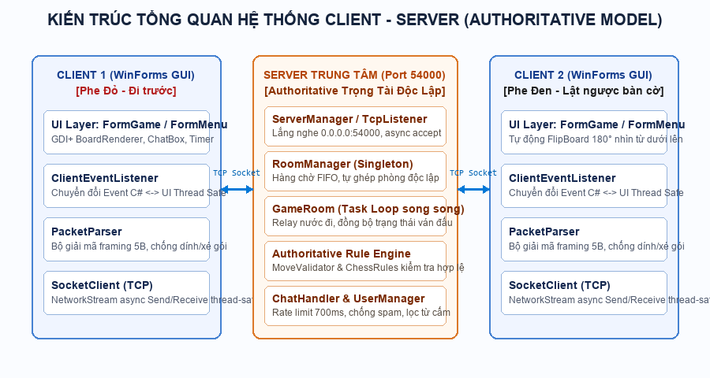
Hình 1. Kiến trúc tổng quan hệ thống Cờ Tướng trực tuyến Client - Server

3.2 Thiết kế giao thức truyền thông nhị phân (Custom Protocol)
Gói tin truyền qua mạng gồm Header cố định 5 bytes và Payload động N bytes mã hóa UTF-8:
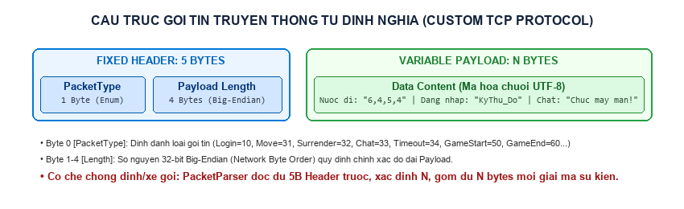
Hình 2. Cấu trúc Header 5 bytes của giao thức truyền thông tự định nghĩa
Danh mục mã lệnh của giao thức mạng:
Nhóm Chức Năng | PacketType (Mã) | Payload Dữ Liệu | Ý Nghĩa Truyền Thông
Xác thực & Kết nối | Login (10) | Username | Đăng ký tên kỳ thủ và vào hàng chờ ghép phòng.
Xác thực & Kết nối | LoginOK (11) | Thông báo chào mừng | Server xác nhận đăng nhập thành công.
Xác thực & Kết nối | LoginFail (12) | Lý do từ chối | Server từ chối tên trùng hoặc không hợp lệ.
Trận đấu & Điều khiển | GameStart (50) | COLOR|Tên_đối_thủ | Ghép phòng thành công; phân vai RED hoặc BLACK.
Trận đấu & Điều khiển | Move (31) | x1,y1,x2,y2 | Gửi tọa độ nước đi (fromRow,fromCol,toRow,toCol).
Trận đấu & Điều khiển | Timeout (34) | [Rỗng] | Báo hết thời gian 45s suy nghĩ của lượt đi.
Trận đấu & Điều khiển | DrawOffer (35) | [Rỗng] | Gửi đề nghị hòa cờ tới đối thủ.
Trận đấu & Điều khiển | DrawResponse (36) | ACCEPT / REJECT | Phản hồi chấp thuận hoặc từ chối hòa cờ.
Trận đấu & Điều khiển | Surrender (32) | [Rỗng] | Kỳ thủ chủ động đầu hàng ván đấu.
Trận đấu & Điều khiển | GameEnd (60) | Lý do kết thúc | Server thông báo kết thúc trận đấu.
Giao tiếp thời gian thực | Chat (33) | Nội dung chat UTF-8 | Tin nhắn chat phòng (đã qua bộ lọc spam).

3.3 Luồng hoạt động hệ thống và kịch bản thi đấu
Vòng đời một trận đấu gồm 4 giai đoạn nối tiếp:
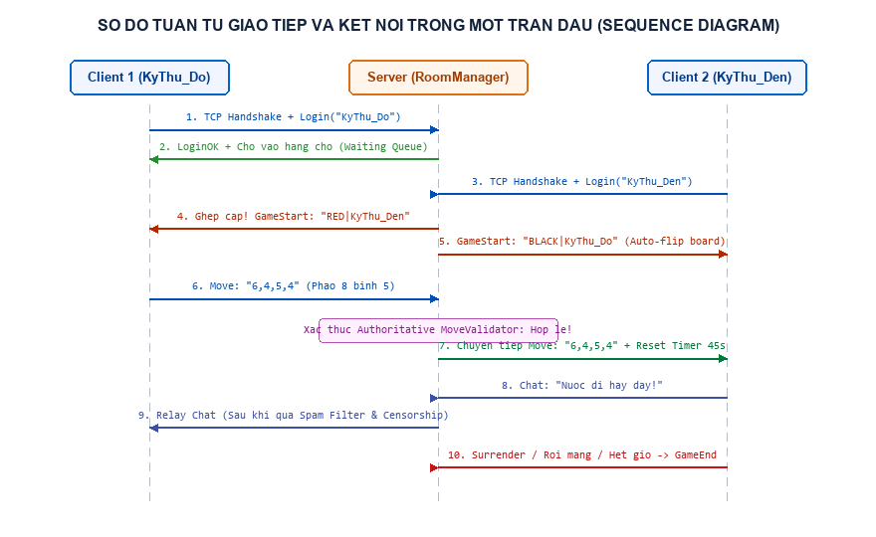
Hình 3. Sơ đồ tuần tự tương tác (Sequence Diagram) trong một ván đấu
1. Đăng nhập: Client kết nối tới Server:54000, gửi gói Login. Server xác thực và đưa vào hàng chờ.
2. Ghép phòng: RoomManager rút 2 người chơi đầu hàng chờ, tạo GameRoom riêng, gửi GameStart|RED cho Client 1 và GameStart|BLACK cho Client 2.
3. Thi đấu Authoritative: GameRoom chạy 2 luồng đọc song song; khi nhận Move, Server kiểm tra luật rồi mới relay sang đối thủ.
4. Kết thúc & Dọn dẹp: Khi chiếu bí, đầu hàng, hết 45s hoặc rớt mạng, Server gửi GameEnd, hủy phòng và thu hồi socket.

3.4 Cấu trúc dữ liệu và xử lý nước đi
Piece.cs: Biểu diễn quân cờ với PieceType, phe IsRed, vị trí Row và Col.
Board.cs: Ma trận Piece?[10, 9], hỗ trợ khởi tạo Init() và sao chép sâu CloneGrid() cho replay.
MoveValidator.cs: Kiểm tra hình học di chuyển và vật cản riêng biệt cho 7 loại quân cờ.
ChessRules.cs: Kiểm tra toàn cục: Tướng không bị chiếu sau khi đi, hai Tướng không đối mặt và thuật toán chiếu bí.
GameTimer.cs: Đồng hồ đếm ngược 45s/lượt cho từng bên, tích hợp 5s bù trễ mạng (Grace Period).

3.5 Kiến trúc Client và điều khiển giao diện
Client áp dụng mô hình phân tách trách nhiệm: SocketClient quản lý kết nối socket và khóa gửi tin SemaphoreSlim; PacketParser bóc tách gói tin bằng bộ đệm trượt; ClientEventListener chuyển đổi mã gói tin thành sự kiện C#; FormGame đăng ký sự kiện và điều khiển giao diện. Cơ chế FlipBoard tự động lật góc nhìn 180° cho người chơi cầm quân Đen.

3.6 Cấu trúc tổ chức thư mục mã nguồn dự án
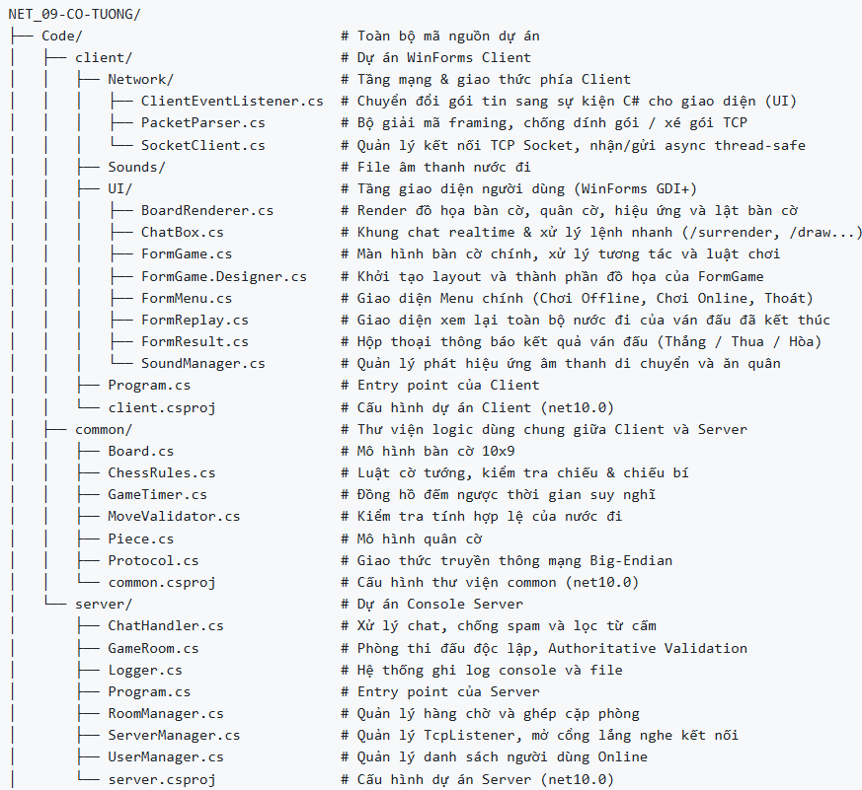
Hình 4. Cấu trúc tổ chức thư mục mã nguồn của dự án
Extra/: Chứa 32 ảnh quân cờ PNG (images/) cùng file liên kết nhiệm vụ (tasks.txt) và testcases (testcases.txt).
Tài liệu: DOCX/ & PPTX/: Chứa file báo cáo Bao_cao.docx và slide thuyết trình.

CHƯƠNG 4: HIỆN THỰC VÀ KIỂM THỬ ỨNG DỤNG

4.1 Chi tiết hiện thực các module mã nguồn cốt lõi
Giao diện trò chơi được hoàn thiện tỉ mỉ, đầy đủ tính năng thi đấu trực tuyến thời gian thực:
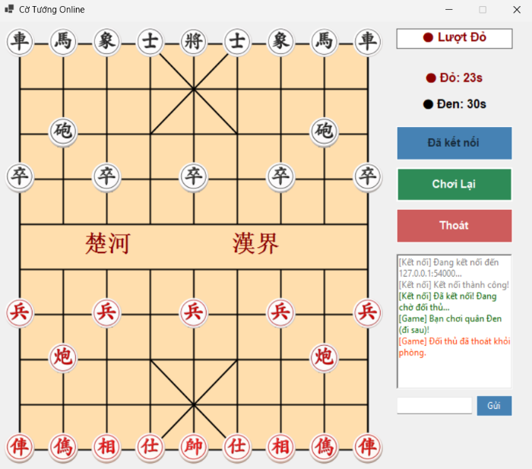
Hình 5. Giao diện thi đấu FormGame với đồng hồ đếm ngược và khung chat realtime
Module Server: ServerManager mở cổng 54000; RoomManager ghép cặp FIFO thread-safe; GameRoom quản lý phòng độc lập; UserManager quản lý người online; Logger ghi log kép console và file.
Module Network Client: SocketClient kết nối async; PacketParser giải mã framing; ClientEventListener cầu nối phát sự kiện lên UI.
Module Giao diện: FormMenu chọn chế độ; FormGame bàn cờ chính; BoardRenderer vẽ GDI+; ChatBox chat và lệnh tắt (/help, /surrender, /draw, /exit); FormResult thông báo kết quả; FormReplay xem lại toàn bộ nước đi ván đấu.

4.2 Cơ chế an toàn, chống spam và tự phục hồi kết nối
1. Authoritative Validation: Server kiểm tra lại mọi nước đi bằng MoveValidator và ChessRules, loại bỏ nước đi gian lận.
2. Chống Spam Chat: Giới hạn tần suất gửi tin 700ms, tối đa 4 tin trong 5s (vi phạm mute 10s), chặn tin dài quá 200 ký tự và lọc từ ngữ xúc phạm.
3. Auto-Reconnect: Client bắt lỗi SocketException/IOException và tự động kết nối lại theo thuật toán Exponential Backoff (1s - 15s).

4.3 Kết quả kiểm thử hệ thống
Link Google Sheet TestCases:
https://docs.google.com/spreadsheets/d/1RGNq9ucpwJdB3yUKKnKv_dPzMRfOr-vh6vn_oEe0wRY/edit?usp=sharing

4.4 Đánh giá ưu điểm và hạn chế còn tồn tại
Ưu điểm: Kiến trúc module hóa cao, giao thức nhị phân tinh gọn độ trễ thấp, giao diện WinForms GDI+ đẹp mắt, chống gian lận Authoritative.
Hạn chế: Chưa có cơ sở dữ liệu quan hệ (SQL Server) lưu tài khoản dài hạn (hiện lưu in-memory); chưa tích hợp AI chơi đơn.

CHƯƠNG 5: KẾT LUẬN

5.1. Kết quả đạt được
Sau quá trình nghiên cứu, thiết kế và lập trình nghiêm túc, Nhóm 09 đã hoàn thành 100% các mục tiêu đề ra ban đầu cho dự án NET_09-CO-TUONG. Hệ thống mã nguồn được tổ chức khoa học theo kiến trúc 3 tầng độc lập (Client, Server, Common), biên dịch thành công không phát sinh lỗi (0 errors, 0 warnings) và vận hành ổn định qua các kịch bản kiểm thử thực tế. Cụ thể, đồ án đã giải quyết trọn vẹn các bài toán kỹ thuật sau:
Về tầng truyền thông mạng và giao thức: Thiết kế thành công giao thức nhị phân tối ưu với cấu trúc Header cố định 5 bytes (PacketType 1 byte + Payload Length 4 bytes chuẩn Big-Endian). Cơ chế bộ đệm trượt trong PacketParser đã khắc phục hoàn toàn hiện tượng dính gói và xé gói đặc thù của luồng dữ liệu TCP.
Về kiến trúc Server chịu tải: Xây dựng thành công máy chủ đa luồng bất đồng bộ (async/await) lắng nghe trên cổng 54000, có khả năng phục vụ nhiều cặp đấu diễn ra song song mà không gây nghẽn (blocking) hệ thống. Cơ chế ghép cặp hàng chờ FIFO (RoomManager) và trọng tài thẩm định nước đi độc lập (Authoritative Server) giúp ngăn chặn triệt để hành vi gian lận từ phía Client.
Về trải nghiệm người dùng (Client UI/UX): Hoàn thiện giao diện trực quan bằng đồ họa GDI+ chống nhấp nháy (DoubleBuffered), tích hợp đầy đủ các tính năng thiết yếu của một nền tảng cờ trực tuyến như: tự động đảo góc nhìn 180° cho phe Đen, gợi ý nước đi hợp lệ, đồng hồ đếm ngược 45 giây có bù trễ mạng (Grace Period), hệ thống chat thời gian thực có bộ lọc chống spam/từ cấm và tính năng xem lại ván đấu (Replay).

5.2. Khó khăn gặp phải và giải pháp khắc phục
Trong quá trình triển khai dự án theo nhóm 6 thành viên, nhóm đã đối mặt với một số thách thức kỹ thuật và quy trình làm việc, từ đó rút ra được nhiều bài học kinh nghiệm thực tế:
Vấn đề xử lý TCP Framing (Dính và xé gói tin): Ở giai đoạn đầu, khi gửi liên tiếp các gói tin nước đi và tin nhắn chat, dữ liệu nhận được bị gộp chung hoặc cắt ngang khiến quá trình giải mã chuỗi UTF-8 bị lỗi. Giải pháp: Nhóm đã chuẩn hóa định dạng gói tin với 4 bytes độ dài Payload đặt ở đầu khung truyền và viết bộ đệm tích lũy byte trong PacketParser, chỉ kích hoạt sự kiện giải mã khi đã gom đủ số byte quy định.
Xung đột luồng giao diện (Cross-thread Operation): Các sự kiện nhận dữ liệu từ NetworkStream chạy trên luồng nền (Background Thread) của Thread Pool, gây ra ngoại lệ khi cố gắng cập nhật trực tiếp lên các thành phần của Windows Forms. Giải pháp: Nhóm đã xây dựng cơ chế SafeInvoke bọc phương thức Control.Invoke, đảm bảo mọi thao tác cập nhật đồ họa bàn cờ, đồng hồ và khung chat đều được chuyển tiếp an toàn về UI Thread.
Xung đột không gian tên (Namespace) khi tích hợp mã nguồn: Khi ghép nối các module độc lập của 6 thành viên, sự thiếu đồng nhất trong cách đặt tên lớp và thư mục gây khó khăn cho việc tham chiếu thư viện Common. Giải pháp: Cả nhóm đã thống nhất chuẩn hóa lại kiến trúc cây thư mục và quy tắc đặt tên namespace (ChessServer, CoTuongOnline.Client, CoTuongOnline.Common).
Sự cố quản lý phiên bản trên Git: Trong quá trình làm việc nhóm, đã xảy ra sự cố thao tác đẩy code đè lên nhánh chính (main) làm mất lịch sử 43 commits. Giải pháp: Nhóm đã vận dụng các lệnh phục hồi chuyên sâu của Git (git reflog và git cherry-pick) để khôi phục nguyên vẹn 100% mã nguồn đã mất, đồng thời thiết lập quy trình làm việc theo nhánh tính năng (feature/*) chặt chẽ hơn.

5.3. Hạn chế và hướng phát triển trong tương lai
Mặc dù hệ thống đã đáp ứng tốt các yêu cầu cốt lõi của môn học, sản phẩm hiện tại vẫn còn một số điểm hạn chế nhất định cần tiếp tục hoàn thiện: dữ liệu người dùng và lịch sử ván đấu hiện mới chỉ được lưu trữ tạm thời trên bộ nhớ RAM (In-memory) và chưa có chế độ luyện tập với máy.
Trong tương lai, nhóm định hướng mở rộng và nâng cấp dự án theo các mục tiêu sau:
Tích hợp hệ quản trị cơ sở dữ liệu (SQL Server / PostgreSQL): Xây dựng hệ thống đăng ký, đăng nhập bảo mật, lưu trữ lâu dài lịch sử các ván đấu của kỳ thủ và áp dụng hệ thống tính điểm xếp hạng Elo để ghép cặp người chơi có trình độ tương đương.
Phát triển trí tuệ nhân tạo (AI Opponent): Bổ sung chế độ chơi đơn (PvE) với các cấp độ khó khác nhau bằng cách ứng dụng thuật toán tìm kiếm Minimax kết hợp kỹ thuật cắt tỉa Alpha-Beta (Alpha-Beta Pruning) và bảng lượng giá thế trận cờ tướng.
Mở rộng quy mô mạng và tính năng phòng đấu: Hỗ trợ triển khai Server lên môi trường Cloud (VPS) để người chơi có thể thi đấu qua Internet thay vì giới hạn trong mạng LAN, đồng thời bổ sung tính năng tạo phòng tùy chỉnh (đặt mật khẩu, tùy chỉnh thời gian suy nghĩ) và chế độ khán giả (Spectator Mode) vào xem trực tiếp các trận đấu đang diễn ra.

